**1.1 Тест випаровувача від компанії Caliburn**

**Найменування продукту:Uwell Caliburn A2 Pod Vape Kit**

**Ціна: 40 £**

Проведемо тест очима користувача з закритого Beta - тестування.

Перший користувацький досвід:

* корпус цілісний, з якісного матеріалу. Не скрипить.
* кнопки реагують добре, не залипають.
* дизайн лаконічний, виглядає стильно
* смак насичений, багато пари.
* механізм запобігання перегрівання (автовідключення нагрівання після затримання кнопки більш ніж на 10 секунд) працює добре

Баги (недоліки) які було виявлено при тестуванні:

* бак пропускає рідину без явних на те причин
* активна періодична вібрація, яка символізує про повну зарядку девайсу, що унеможливлює залишення гаджету на зарядці перед сном (на ніч)
* 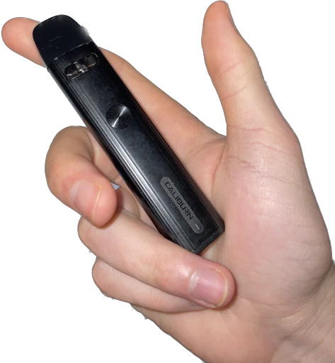

**1.2**

Верифікація: процес перевірки інструментів, виробів або продукту на відповідність вимогам.

Валідація: перевірка інструментів, виробів або продукту які відповідають стандартам на застосовність до конкретних (заданих попередньо) умов.

**2.1**

| # | Type | Advantages | Disadvantages |
| --- | --- | --- | --- |
| 1 | Outsourcing Companies | 1.Різноманітність сфер, проєктів  2.Стрімкий розвиток.  3.Робота за чітким планом | 1.Орієнтування на замовника.  2.Залежність від замовлень.  3.Рамки визначені клієнтом. |
| 2 | Outstaff companies | 1.Пряме спілкування із замовником  2.Різноманітність  3.Фахівцю завжди шукають новий проект наперед | 1.Овертайми.  2.Нюанси у спілкуванні з замовником.  3.Новачки не такі затребувані |
| 3 | Product Companies | 1.Стабільність.  2.Робота у команді.  3.Орієнтація на користувача а не на замовника. | 1.Важко змінити команду.  2.Компанія залежить від ринку  3.Однотипна робота |

**2.2**

Верифікація продуктів та інструментів: яйця, молоко, борошно, порошок для печива, маргарин - свіжі. Духовка працює.

Валідація закінчується тим, що пляцок не виріс і всі продукти які були задіяні у процесі верифікації пішли у смітник.

**3.**

**Відсутність помилки - помилка -** користувач не отримує бажаного результату і тестувальник не бачить помилок після перевірки - це не виправляє ситуацію.

**Парадокс пестицидів -** якщо проводиться однаковий набір перевірок- то рано чи пізно метод виявиться марним для виявлення нових дефектів. Завжди важливо змінювати стратегію та дивитися на вирішення проблеми під іншим ракурсом.

**Тестування залежить від контексту -** завжди важливо обирати правильний шлях та план перевірки. Всі програми різні - тому і плани тестування можуть бути різні, хоча методи можуть бути схожі. Часто з таким можна зустрітися у медицині.

**ДЗ 05.02.2023**

**1.**

**Waterfall:**

Cильні сторони: визначена послідовність дій та часові рамки, детальне документування, зручно коли замовник впевнений у тому, який результат він хоче отримати.

Слабкі сторони: немає можливості повернутися назад у процесі та змінити його, потрібно починати з початку. Готове рішення замовник отримує вкінці проєкту. Немає змоги змінити вимоги.

**Agile:**

Сильні сторони: можна слідкувати, контролювати та коригувати розвиток проєкту. Зручно у випадку, якщо замовник не до кінця впевнений як повинен виглядати результат.

Слабкі сторони: неможливо на початку оцінити терміни та вартість, методологія чутлива до рівня кваліфікації команди.

Важко визначити який підхід поганий, а який хороший. Всі проєкти різні і кожного разу потрібно обирати такий метод, який буде відповідати умові. Чим менше замовник розуміє, що він хоче - тим менша ймовірність того, що методика Waterfall вам підійде.

**2.**

**Agile-маніфест** - був створений на початку 2000х у зв’язку з великою кількістю нераціональних та нелогічних дій з боку розробників.

Власне для того, щоб не зустрічатися з ситуаціями типу “ документація впорядку, а продукт не працює” було створено “філософію” цієї методології.

Методології, яка додає гнучкості цілому циклу розробки.

Також ідея прозорості, яка дає можливість замовнику та розробникам працювати спільно.

Ідея регулярних зустрічей та обговорень допомагає розуміти розвиток процесу розробки та вдосконалення продукту. Також тримати інформацію про стан проекту завжди up to date.

**3.** Оскільки я дуже мінлива людина з мінливими ідеями - я б надав перевагу методиці Agile. Після швидко запуску продукту можна було б відслідковувати активність користувачів, додавати різного роду фічі (як наприклад кнопка лайку у вигляді котячої лапи), також маленькі оновлення типу іконки з котом у шапці діда мороза у новорічний період чи кота з квітами на 8ме березня.

Також, оскільки це стартап - доречно було б використати більш економний метод, особливо якщо я та моя команда не знаємо, що конкретно хочемо отримати у результаті.